kДанный алгоритм реран актуален для всех типов таможенных процедур, за исключением тех, которые описаны в п. «Обработка отдельных случаев».

Условие запуска реран по позиции: у позиции должен быть индикатор обработки НЕ @08@, не Обработано через ZGTD или специальный индикатор, указанный в п. III.5 (Обработка из других позиций) = X (в этом случае необходим запуск только программы по установке статусов).
- Выбор через поставку

- В начале рерана, ТОЛЬКО если по позиции материал не определен, вызываем этот метод определения ОЗМ (который уже существует, который определяет по партийному номер, номеру детали производителя и тд. Записываем этот материал в позицию ДТ обязательно. (чтобы сохранилось в любом случае, даже если другие документы не найдены).
- Нулевым шагом добавляем проверку на то, есть ли пробел. Если есть, то убираем его и проходим по основным шагам –
В метод по определению ОЗМ добавляем еще следующие пункты:
  - Если в партийном номере есть буква «O» или «О» (латинская и кириллица), то при поиске ОЗМ заменяем ее на 0 (Ноль). 10005030/300921/0497751
  - Если не смогли найти ОЗМ, и в партийном номере есть кириллические символы из списка С, О, Е, Т, Р, Н, К, М, У, то заменять их на соответствующие латинские символы: С на C, О на O, Е на E, Т на T, Р на P, Н на H, К на K, М на M, У на Y. После этого пробовать искать ОЗМ по такому партийному номеру.
  - Если ОЗМ не нашлась по предыдущим пунктам, искать ОЗМ не по партийному номеру, а по тексту-описанию: Если в описании находим слова «МАРКИРОВКА НА ТОВАРЕ П/Н », то берем все символы после этих слов до скобки/запятой/пробела – что встретится раньше. И по этому значению ищем ОЗМ (пример в EAP 10005030/071021/0514694).
  - Если ОЗМ не нашлась по предыдущим пунктам, искать ОЗМ не по партийному номеру, а по тексту-описанию: Если в описании находим слова «МАРКИРОВКА НА ТОВАРЕ » (отличие от предыдущего пункта в тексте, который ищем), то берем все символы после этих слов до скобки/запятой/пробела – что встретится раньше. И по этому значению ищем ОЗМ (пример в EAP 10005030/071021/0514694).
  - Если по предыдущим критериям не нашли, то ищем в описании текст «АЛЬТЕРНАТИВНЫЙ П/Н». Если нашли, то берем все символы после этих слов до скобки/запятой/пробела – что встретится раньше. И по этому значению ищем ОЗМ (пример в EAP 10005030/071021/0514694).
  - П/Н НА ИЗДЕЛИИ 4323100-01-6622
- Выбираем все поставки по номеру AWB (как мы выбираем в окно «Поиск поставки»).
В данном пункте нужно будет позже разделение на ИМ и ЭК. Сейчас и для Им, и для ЭК ищем по полю LIKP-TRAID. Будет: Для ИМ – сначала по LIKP-TRAID (пп. а-f) , если не нашли – по какому-то полю из позиции поставки (будет определено позднее). Для поставок ЭК будет поиск только по какому-то полю.
  - Поиск по шаблону XXX-XXXX-XXXX, с дефисами (как сейчас):
( METHOD process_vbeln.
lcl_screen_assistant=>mo_screen_search_vbeln->init( ).
find_vbeln( CHANGING cv_awb_num = mv_awb_num
cv_awb_date = mv_awb_date ).)
IF cv_awb_num IS NOT INITIAL.
SELECT lips~* FROM lips
INNER JOIN likp
ON lips~vbeln = likp~vbeln
INNER JOIN ztcstm_td_header AS td_head
ON likp~traid = @cv_awb_num
WHERE td_head~full_gtd_num = @ms_position-full_gtd_num AND
td_head~gtd_version = @ms_position-gtd_version" AND
INTO TABLE @DATA(lt_lips).
ENDIF.
Если поставки по AWB не найдены, то пробуем искать по следующим критериям (если нашли по одну из пунктов a, b, c - не останавливаем поиск, ищем поставки по следующим пунктам (до d), добавляем найденные поставки в список поставок. Если что-то нашли по этим пунктам, на пункте d e останавливаемся.
  - Ищем по шаблону XXX-XXXX XXXX (вместо последнего дефиса ставим пробел)
  - Ищем по шаблону XXX-XXXXXXXX (убираем последний дефис)
  - Ищем по шаблону XXXXXXXXXXX (убираем все спец символы)
Если по предыдущим пунктам нет ни одной поставки, ищем по пункту e.
  - Добавляем «CMR» перед номером,
    - после, независимо от того, нашли или нет по «CMR», добавляем «CMR » (с пробелом) и ищем поставки по этому значению.
    - после, независимо от того, нашли или нет по предыдущему пункту, добавляем «CMR_» (с подчеркиванием) и ищем по этому значению.
Если по предыдущим пунктам нет ни одной поставки, ищем по пункту f.
  - Ищем по номерам инвойсов из позиции (номер инвойса иногда записывают в декларацию вместо номера AWB).
Данный список поставок предлагаю сразу дополнить следующими данными:
- Номер заказа sap (из lips-vgbel) – если поставку привяжем, будем из этого поля записывать номер заказа в позицию декларации.
- Позиция заказа sap (из lips-vgpos) – аналогично.
- zz_po (Из ekko по номеру заказа SAP) – по этому полю будет идти сравнение поставок по номеру заказа в п. 5.
- zzamos_ext (Из ekko по номеру заказа SAP) - по этому полю будет идти сравнение поставок по номеру заказа в п. 5.
- серийный номер из поставки – по этому полю будет идти сравнение поставок по серийному номеру для ЭК деклараций.
- Номер документа материала (если он будет один)
- Год документа материала
- Позиция документа материала
- Серийный номер из ДМ (используя 3 предыдущих поля) – по этому полю будет идти сравнение поставок по серийному номеру для ИМ деклараций.

- Убираем из этого списка все привязанные поставки – вызываем для всех деклараций, кроме ИМ70 и ИМ4053. Для ИМ70 и ИМ4053 этот шаг пропускаем.
  - Сначала убираем те, инф. по которым есть в базе (как в METHOD check_vbeln_linked.( ).)
  - Потом убираем те, которые привязали в рамках текущей сессии (если не было commit-а)
- Убираем поставки, которые соответствуют удаленным позициям заказа (оставляем те, в которых ekpo-loekz = Пусто). - *вынесла в отдельный пункт – его оставляем для всех режимов декларации
- Выбираем из оставшегося списка по материалу:
  - материал поставки = материал из позиции ДТ, кол-во = кол-ву из позиции (если количество заменено, берем его), ЕИ = ЕИ из позиции (если ЕИ заменена, берем ее).
  - Не зависимо от того, сколько поставок нашли в предыдущем п.п., продолжаем поиск по по альтернативным материалам (по всем). Добавляем эти поставки к списку сравнения.
  - Анализируем заказы с альтернативными материалами с точки зрения позиции замены. У каждой позиции заказа с альтернативным материалом
  - Дальше ищем через позиции замены: по каждой подходящей по кол-ву и ЕИ поставке переходим к заказу и его позиции, и смотрим, является ли эта позиция позицией замены (ekpo-UPTYP = '8'). Если эта позиция – позиция замены, то сравниваем материал из основной позиции (ekpo-UEBPO – номер основной позиции) и материал из ДТ. Если совпал, то добавляем эту поставку в список сравнения и Ищем для позиции замены основную позицию. Если эта основная позиция есть в списке поставок, то удаляем ее из списка сравнения позицию, которая является основной к этой позиции замены.
  - Далее ищем, есть ли у поставок позиции замены
  - Если по итогу оказалась 1 поставка, то, если тип декларации ИМ, смотрим, какой вид заказа соответствует этой поставке. Если не NB, то проверяем на наличие хотя бы одного несторнированного ДМ. Если он есть, то привязываем ее. Если соответствует заказ NB или тип декларации ЭК, то привязываем без проверки на наличие ДМ. Если много, то переходим к п. 5. Если это позиция замены или материал из списка взаимозаменяемости, то изменяем ОЗМ в ДТ на ОЗМ из позиции замены.
Все подходящие поставки к позиции выписываем (помечаем) отдельно, дальше будем их анализировать (в п.4).
- Переходим к этому шагу, если не удалось однозначно определить поставку из списка по номеру заказа. Анализируем список из п 4. на предмет совпадения серийного номера. Анализ начинаем проводить только тогда, когда в позиции указан серийный номер и он один.
  - Если серийный номер в ДТ не указан или их несколько, то считаем, что к позиции не получилось однозначно определить поставку, ставим соответствующий статус и переходим к обработке следующей позиции.
  - Если серийный номер в позиции ДТ указан, тип декларации «ИМ», то для каждой поставки ищем позицию документа поступления материала. Поиск позиции документа материала можно взять из Include ZMM_CSTM_REPORT_MODEL c 687 строки (нам нужна часть кода, которая по импорту, и там дальше есть исключение сторнированных; номер позиции заказа, соответствующей поставке - lips-vgbel, lips-vgpos – определили во 2-м пункте).
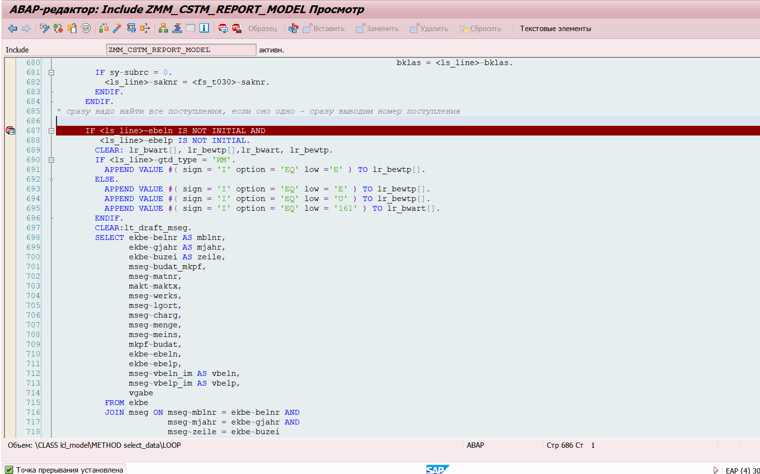
Если для поставки нашли единственную не сторнированную(-ые) позицию(-и) ДМ, то записываем его в соответствующие поля из п. 2 и ищем по этой для каждой позиции ДМ серийный номер по таблице SER03 JOIN OBJK ON SER03-OBKNR = OBJK-OBKNR (заполняя SER03-MBLNR = номер найденного ДМ, SER03-MJAHR – год найденного ДМ, SER03-ZEILE – позиция найденного ДМ). Сравниваем по серийному номеру. Если по этому выбору нашлась единственная поставка, то ее привязываем к анализируемой позиции декларации + записываем в соответствующие поля номер, год и позицию ДМ. Если нет, прекращаем выбор поставок.
Если серийный номер в позиции указан и тип декларации «ЭК», то сравниваем с серийным номером из поставки. Серийный номер для поставки ищем по таблице SER01 JOIN OBJK ON SER03-OBKNR = OBJK-OBKNR (заполняя SER01- LIEF_NR = номер поставки, SER03- POSNR – позиция поставки). Если нашлась единственная поставка с таким серийным номером, то ее привязываем к анализируемой позиции декларации. Если нет, прекращаем выбор поставок.
- Анализируем присвоение поставок при неоднозначном соответствии. К этому шагу у нас есть для позиции список поставок, которые походят по основному и/или альтернативному материалу, кол-ву, ЕИ.
- Сравниваем по номеру заказа (zz_po или zzamos_ext). Бывают случаи, когда в это поле передается значение > 20 символов – корректно обрабатывать эту ситуацию. Если по этому соответствию нашлась единственная поставка, то присваиваем ее.
- Если при сравнении по номеру заказа нашлось несколько поставок или ни одной, переходим к п.6.
- Если нашлась одна поставка, и тип декларации ИМ, то смотрим, какой вид заказа соответствует этой поставке. Если не NB, то проверяем на наличие хотя бы одного несторнированного ДМ. Если он есть, то привязываем ее. Если соответствует заказ NB или тип декларации ЭК, то привязываем без проверки на наличие ДМ.

Если после этих действий (выполнения п. 1-7) остались непривязанные позиции декларации, то выполняем поиск через документы материала (раздел II).

- Выбор поставки через документ материала. – этот пункт пропускаем для ИМ70
Сделать включение/выключение этого функционала через настройку
Если после раздела I (поиск через поставки) остались непривязанные поставки и декларация «ИМ», то ищем по документам материала.
- Ищем все документы материала, у которых поле mkpf- XBLNR = номеру AWB. Выбираем все позиции, у которых MSEG-SHKZG = ‘S’. Формат номера AWB используем тот же, что и в п.2 (ищем по разным шаблонам). Для тех, в которых есть дефис ищем по шаблонам XXX-XXXX-XXXX, XXX-XXXX XXXX, XXX-XXXXXXXX, XXXXXXXXXXX. Если дефиса нет, то ищем по переданному нам номеру, и по этому номеру с добавлением префикса ‘CMR’.
- Исключаем из списка позиций ДМ те позиции, которые сторнированы ( есть в ZMM_CSTM_REPORT_MODEL со строки 779)
SELECT mblnr, mjahr, zeile, smbln, sjahr, smblp
FROM mseg
INTO TABLE @lt_storno
FOR ALL ENTRIES IN @lt_draft_mseg
WHERE sjahr = @lt_draft_mseg-mjahr AND
smbln = @lt_draft_mseg-mblnr AND
smblp = @lt_draft_mseg-zeile.
LOOP AT lt_storno ASSIGNING <fs_mseg>.
DELETE lt_draft_mseg WHERE mjahr = <fs_mseg>-mjahr AND
mblnr = <fs_mseg>-mblnr AND
zeile = <fs_mseg>-zeile.
DELETE lt_draft_mseg WHERE mjahr = <fs_mseg>-sjahr AND
mblnr = <fs_mseg>-smbln AND
zeile = <fs_mseg>-smblp.
- Исключаем из списка позиций ДМ привязанные позиции (При привязке через ДМ сохраняем в структуру и таблицу доп. 2 поля – номер и позицию ДМ, через который осуществляем привязку). Проверку на привязку осуществляем след. образом:
  - По позиции ДМ находим поставку и ее позицию, на которую ссылается ДМ (MSEG-VBELN_IM, MSEG-VBELP_IM).
  - Ищем в БД или в локальных объектах те позиции ГТД, у которых совпадает привязка Поставка +Позиция поставки + Номер ДМ + позиция ДМ. Если такие позиции находим, исключаем такие позиции ДМ из списка.
  - Ищем в БД или локальных объектах те позиции ГТД, с которыми совпадает Номер поставки + Позиция поставка, при этом Номер ДМ в ГТД пуст. Если такие позиции ГТД нашли, то исключаем те ДМ, которые ссылаются на эту поставку.
- Анализируем этот список позиций документов материала. Выбираем из него по признакам: Материал позиции ДМ (mseg-matnr) = материал из позиции ДТ, Кол-во из док.материала (mseg-ERFMG) = кол-ву из позиции (если количество заменено, берем его), ЕИ из позиции ДМ (MSEG-ERFME) = ЕИ из позиции ДТ (если ЕИ заменена, берем ее). Если в позиции ДТ есть серийный номер, в сверку добавляем его: сравниваем номер из ДМ (ищем его по таблице SER03 JOIN OBJK ON SER03-OBKNR = OBJK-OBKNR (заполняя SER03-MBLNR = номер ДМ, SER03-MJAHR – год ДМ, SER03-ZEILE – позиция ДМ) = серийному номеру из ДТ. Если серийного номера нет и позиций согласно указанным критериям несколько, то пробуем сравнить по номеру заказа (см. следующий пункт). Если нашли однозначное соответствие, то из позиции ДМ находим поставку с позицией и присваиваем ее (MSEG-VBELN_IM, MSEG-VBELP_IM).
- По каждой позиции документа материала находим соответствующую позицию заказа на поставку (MSEG-EBELN, MSEG-EBELP). Сравниваем номер заказа (PR_DOCUMENT_NUMBER) в позиции ДТ с полями ekko-zz_po и ekko-zzamos_ext. Если совпало с одним из полей (zz_po или zzamos_ext), и это соответствие однозначное, то присваиваем.
Поставку не привязываем, если вид соответствующего заказа = NB.
Если после этого (выполнения п. 1-5) остались позиции деклараций, которые не привязаны по причине множественного совпадения, то привязываем позицию из документа материала (по порядку), более раннего по времени (дату документа материала берем из MKPF-BLDAT), но эта дата должна быть не раньше, чем дата декларации.
- Привязка без учета ЕИ. Если на прошлом шаге также не получилось найти поставку и тип ДТ ИМ (для ЭК этот пункт не выполняем), то выбираем подходящие поставки (filter…) по тем же критериям, только без учета ЕИ. Далее к каждой поставке смотрим, есть ли хоть один несторнированный ДМ. Убираем те, которые без ДМ. Если такая подходящая поставка одна и тип ДТ ИМ, то присваиваем ее.

- Выбор поставки для случая соотношения «несколько позиций ДТ – 1 поставка» (для случаев, когда эта ситуация не была обработана через документ материала). – этот пункт пропускаем для ИМ70

Сделать включение-выключение этого функционала через настройку

Встраиваем этот метод сюда (WHEN 0):
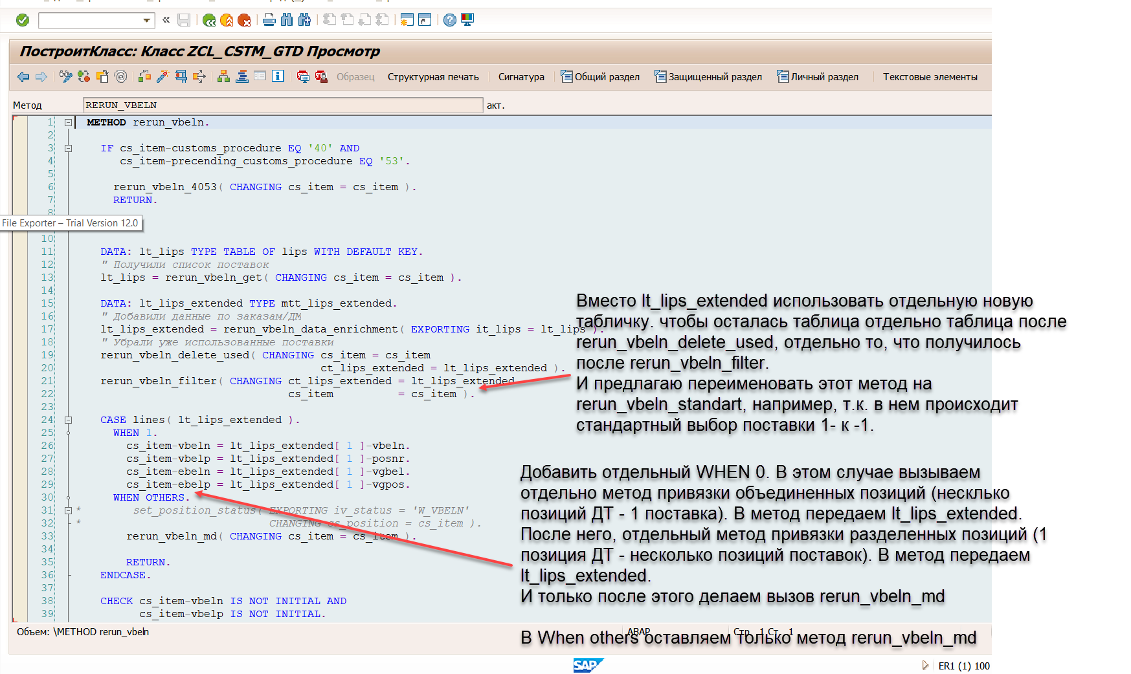

- Среди всех непривязанных (статус не @08@ («зеленый») и не @D7@ (“Обработка в ZGTD») позиций обрабатываемой ДТ выбираем позиции, у которых номер ОЗМ и ЕИ такие же, что и в обрабатываемой позиции (если такие имеются). Обработку выполняем только если ОЗМ определился. Если не определился, то позицию не обрабатываем.
- Если такие есть, то суммируем их по количеству и ищем среди списка непривязанных поставок поставку с этим же ОЗМ, ЕИ и общий количеством (которое мы получили путем суммирования кол-ва из позиций ДТ).
- Если такая поставка нашлась, проверяем, заказ какого вида ей соответствует. Если NB, то выходим (не привязываем).
- Если заказ не NB, то проверяем, есть ли хоть один несторнированный ДМ для этой поставки (RERUN_VBELN_CHECK_MATDOC). Если есть, прописываем эту поставку и другие документы согласно настройке в обрабатываемой позиции и во всех остальных позициях, которые выбрали в п.2. Всем остальным позициям ставим индикатор обработки из другой позиции (отдельный индикатор, который будем использовать именно с этой целью).
- Проставляться статус для других позиций Дт (не текущий объект) будет в момент последовательной обработки тех позиций (метод реран будем пропускать и вызывать только метод определения статусов).

- Поиск поставки в случае соотношения 1 позиция ДТ – несколько поставок – пока только для деклараций с типом ИМ. – этот пункт пропускаем для ИМ70

Сделать включение-выключение этого функционала через настройку

Встраиваем этот метод сюда (WHEN 0):



- Берем список поставок по AWB.
- Убираем привязанные поставки.
- Убираем все поставки, по которым нет несторнированного документа материала.
- Из этих поставок оставляем все поставки, у которых ОЗМ и единица измерения совпадает с ОЗМ декларации.
- У каждой поставки, которая осталась, смотрим, какой заказ ей соответствует и определяем вид заказа. Если вид заказа NB, то выходим из обработки. Если какой-то другой, то продолжаем.
- Если такие поставки есть, то суммируем количество в этих поставках. Если количество совпадает с количеством в декларации, то их нужно привязать.
Для хранения привязки поставок к декларациям в случае соотношения «1 позиция ДТ – несколько поставок» меняем структуру таблицы ITEMS – неключевое поле «Разделено» – в примере ниже столбец выделен серым. И новую таблицу подпозиций. Ее структура также приведена ниже.
Способ хранения привязки поставок в случае соотношения «1 позиция ДТ – несколько поставок»:
 | Номер ДТ | Верс. | Ном. поз. | Заказ | Поз.  зак. | Поставка | Поз.  Пост. | № ДМ | Поз.  ДМ | Кол-во | ЕИ | Раз  дел.
Позиция | 111 |  | 1 |  |  |  |  |  |  | 10 | шт | X

Таблица подпозиций (столбцы):
- Номер ДТ – Ключевое поле
- Номер версии – Ключевое поле
- Номер позиции – Ключевое поле
- Номер подпозиции – Ключевое поле
- Вид заказа на поставку
- Номер заказа SAP
- Позиция заказа SAP
- Номер поставки
- Позиция поставки
- Номер ДМ
- Кол-во
- ЕИ

Номер ДТ | Верс. | Ном. поз. | Ном.  подп. | Заказ | Поз.  зак. | Поставка | Поз.  Пост. | № ДМ | Поз.  ДМ | Кол-во | ЕИ
№ДТ |  | 1 | 1 | №зак1 | №поз1 | №пост1 | №поз1 | №ДМ1 | №поз1 | 5 | шт
№ДТ |  | 1 | 2 | №зак2 | №поз2 | №пост2 | №поз2 | №ДМ2 | №поз2 | 5 | шт

Для позиции создаем столько подпозиций, сколько поставок нужно привязать к позиции.
При привязке документов поля по основной позиции остаются пустыми, а данные по подпозициям заполняем согласно таблице простановки статусов Заказ, поставку + заполняем вид заказа на поставку, Номер и позицию документа материала, который определили в пп.3., количество (берем из поставки) и ЕИ.
Статус проставляем на уровне основной позиции, для анализа простановки статуса берем первую подпозицию.
Визуальное отображение подпозиций в карточке ДТ: Светофор отсутствует, Описание, номер декларации и позицию не выводим, выводим только номер подпозиции. Остальные данные выводим те, которые заполнены (перечислены выше).
Отвязывание деклараций (программа *untie): При отвязывании позиции смотрим, нет ли подпозиций, которые ссылаются на эту позицию. Если есть, удаляем эти подпозиции, меняет статус позиции на желтый. Индикатор «Разделено» в позиции затираем.

Определение типа ВС: При определении типа ВС для позиции, которая помечена как разделенная, брать вид заказа из первой подпозиции.
Создание ДКЗ: При создании ДКЗ перед анализом позиции смотрим, если стоит индикатор «Разделено» =X, на время создания ДКЗ копируем поля из 1-й подпозиции (заказ, позицию, вид заказа, поставку, позицию, тип ВС) в основную позицию, и на основании нее делаем анализ по заполнению позиций ДКЗ.

- Обработка ИМ70
Добавить отдельным шагом в WHEN 0 только для ИМ70 (остальные шаги будут вызываться, когда процедура не равна ИМ70). *скриншот из предыдущего пункта, чтобы было понятно, о каком WHEN 0 я говорю.



Для позиции ДТ ИМ70 ищем позиции деклараций с тем же номером AWB, у которых ZTCSTM_TD_ITEMS-PREVIOUS_FULL_GTD_NUM = номеру обрабатываемой ГТД (ИМ70), партийный номер такой же и номер заказа (ebeln) не пустой. Если нашли хотя бы одну такую позицию, то присваиваем заказ и позицию обрабатываемой позиции ДТ (если нашли много таких позиций, то присваиваем заказ из первой).

- Определение «Без заказа»

Сделать включение-выключение этого функционала через настройку

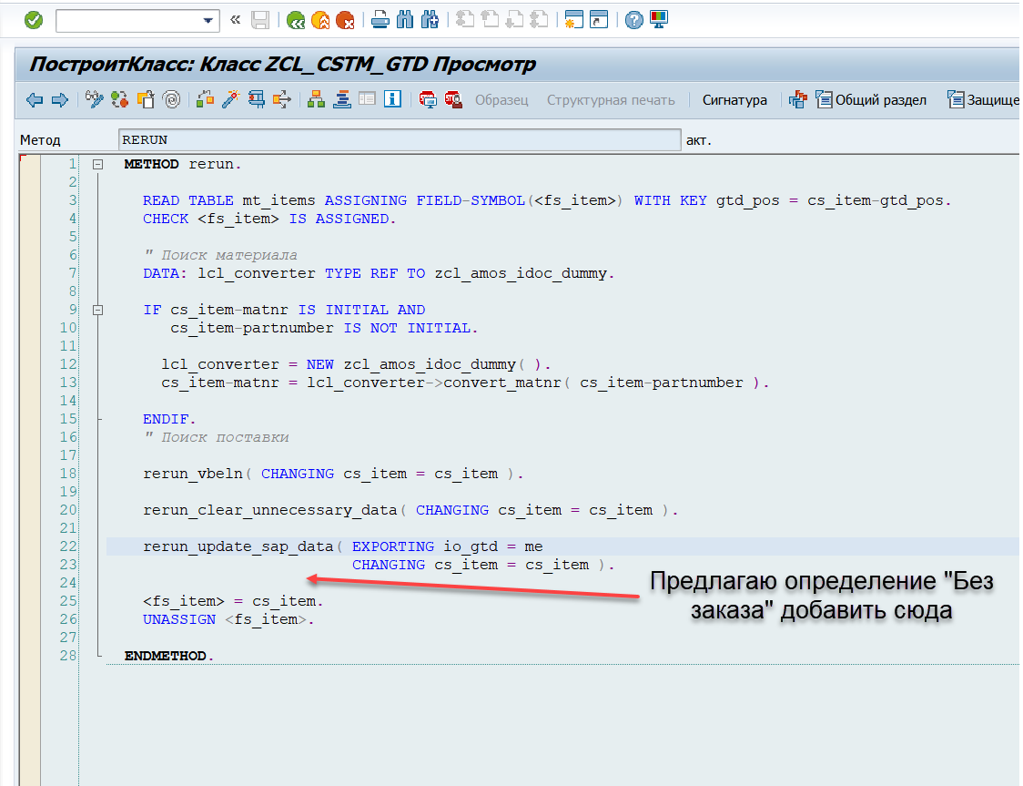

Добавить в реран определение некоторых «Без заказа»:
Сделать табличку:
GTD_TYPE (Тип ГТД) | GOODS_CODE (Код ТНВЭД) | TEXT_MASK (Маска поиска в тексте) | SERVICE_TYPE (Категория груза)
ИМ | 4911990000 | *ДОКУМЕНТАЦ* | PAPERS
ИМ | 2804300000 | *ГАЗ* | GAS
ИМ | 2804400000 | *ГАЗ* | GAS

Если прошли весь реран и не нашли ни одной поставки для позиции, смотрим по этой таблице. Ищем по коду ТНВЭД = ZTCSTM_TD_ITEMS-GOODS_CODE, ZTCSTM_TD_ITEMS-PARTNAME = маске. Если позиция соответствует какой-то строке из этой таблицы, то проставляем ей индикатор «Без заказа», категорию груза заполняем соответствующим значением. Далее должна отрабатывать вся та логика, которая отрабатывает при простановке «Без заказа» руками (выбор МВЗ и т.д).
Если вдруг в этой таблице будет указана та категория груза, которая требует ручную простановку МВЗ, то прерывать обработку (оставлять позицию необработанной).
Для WHEELS нужна информация о типе ВС (сейчас, при ручной простановке «без заказа» он определяется в момент выбора определенных категорий груза ( process_service_type_wheels ), предлагаю реализовать аналогично.
* В программе, через которую мы будем запускать перезапуск из фона, перед вызовом метода поиска данных по позиции, нужно отсортировать по возрастанию даты декларации в рамках AWB.
При привязывании поставок через ДМ в качестве вспомогательного элемента для проверки в БД записываем 2 доп. поля – номер и позицию ДМ, через который осуществляем привязку. Эти поля не нужно выводить в транзакцию, на эти поля не нужно проводить проверку при проставлении статуса. Записывать эти поля всегда, когда удалось привязать (найти поставку) через ДМ.

- После определения поставок, номер и позицию заказа берем из lips-vgbel, lips-vgpos соответствующей поставки. Транспортировку и фрахт определяем по поставке согласно текущему алгоритму.
- Если статус декларации (CUSTOMS_STATUS) отмечен в табличке ZTCSTM_TD_RESOL способом обработки (STATUS) ‘P’, то для нее также записываем только заказ. Соответственно, такая позиция становится успешно обработанной после присвоения заказа.
- В зависимости от параметров в позицию декларации нужно записывать или только заказ, или заказ и поставку, или заказ, поставку, фрахт и транспорт. Для этого создаем таблицу
Вид заказа | Код процедуры | Код предшествующей таможенной процедуры | Записывать заказ | Записывать поставку | Записывать трансп. | Записывать фрахт
ZCHK | 40 | 00 | X | X
ZCHK | 40 | 21 | X | X
ZCHK | 40 | 70 | X | X
ZCHK | 53 | 00 | X | X
ZCHK | 53 | 70 | X | X
ZCHK | 10 | 00 | X | X
ZCHK | 10 | 40 | X | X
ZCHK | 21 | 40 | X | X
ZCHK | 23 | 40 | X | X
ZCHK | 23 | 60 | X | X
* | 40 | 00 | X | X | X | X
* | 40 | 21 | ?
* | 40 | 53 | X
* | 40 | 70 | X | X | X | X
* | 53 | 00 | X | X | X | X
* | 53 | 70 | X | X | X | X
* | 60 | 21 | ?
* | 60 | 23 | ?
* | 70 | 00 | X
* | 10 | 00 | X | X | X | X
* | 10 | 21 | X
* | 10 | 23 | X
* | 10 | 40 | X | X | X | X
* | 21 | 40 | X | X | X | X
* | 23 | 40 | X | X | X | X
* | 23 | 60 | X | X | X | X
* | 31 | 21 | X
* | 31 | 40 | ?
* | 31 | 53 | ?

Обработка отдельных случаев:
Для ИМ4053 поиск осуществляем следующим образом:
  - Берем из поля PREVIOUS_FULL_GTD_NUM номер декларации, из поля PREVIOUS_GTD_POS позицию предшествующей декларации.
  - С этими данными ищем в нашей таблице ZTCSTM_TD_ITEMS. Если запись есть, берем номер EBELN и позицию заказа EBELP из этой записи и записываем его.
  - Если не нашли, ищем по поставке (могут быть декларации прошлых лет): ищем по таблице EIPO. EIPO-TEXT1 = номер предшествующей ГТД, EIPO-TEXT2 – позиция предшествующей ГТД. По EIPO- EXNUM = LIKP- EXNUM берем номер поставки LIKP- VBELN. И по LIPS-VEBLN = LIKP- VBELN, LIPS- POSNR = EIPO- EXPOS находим документ-образец LIPS-VGBEL, LIPS-VGPOS (это и будет номер и позиция заказа).

Ручная обработка документов (замена текущего вызова реран)
- Обработка при выборе поставки через кнопку «Поиск поставки»:
Include ZMM_CSTM_LOG_DTLOAD_VBELN, METHOD save.
update_gtd_data оставляем + записываем номер Заказа и позиции: В окне поиска поставки выводится документ-предшественник (LIPS-VGBEL) + его позиция (LIPS- VGPOS). Записываем их.
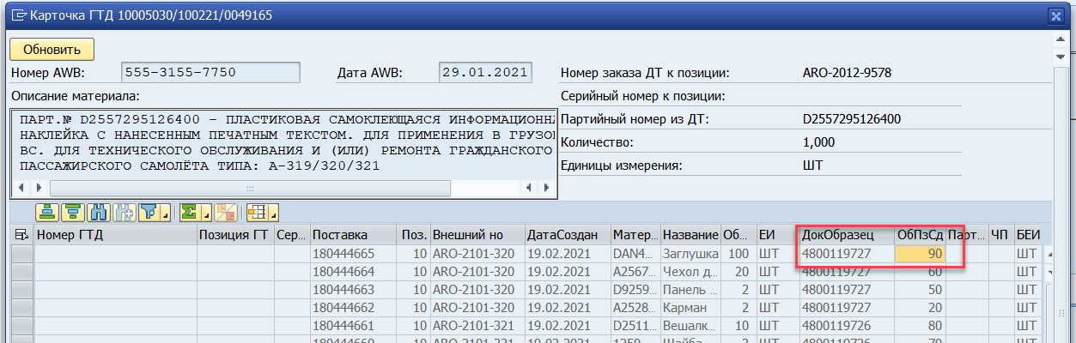
Вызов rerun в методе save (310 строка ZMM_CSTM_LOG_DTLOAD_VBELN ) убираем, т.к. номер заказа уже взяли из данных документа-предшественника.
Вызываем новый метод простановки статусов.
- Обработка при выборе заказа через кнопку «Поиск заказа».
Через эту кнопку только выбираем только заказ, поставку не пытаемся искать.
Если после этого сделать выбор через кнопку «поиск поставки», то на существующий (заполненный) номер заказа внимание не обращаем, перезаписываем его тем, который нашли по поставке.
Т.о. в ZMM_CSTM_LOG_DTLOAD_GTD_POS 443 строка rerun убираем. Вместо него вызываем новый метод простановки статусов.
- Обработка при выборе материала по кнопке «Указать материал».
2 места вызова рерана:
ZMM_CSTM_LOG_DTLOAD_GTD_POS 867
ZMM_CSTM_LOG_DTLOAD_MATNR (201)
Один из них меняем на вызов нового рерана, далее вызываем новый метод по определению статусов.
- При сохранении декларации
ZMM_CSTM_LOG_DTLOAD_GTD_DETAIL 57 и 99 строка.
Их меняем на вызов местода по простановке статусов.
- ZMM_CSTM_LOG_DTLOAD_GTD_POS - ? (меняем на метод простановки статусов?)
METHOD find_vbeln.
720 строка:
zcl_cstm_td_loader=>rerun( EXPORTING io_gtd = mo_gtd
iv_no_vbeln = 'X'
CHANGING cs_item = cs_item ).
- Кнопка перезапуска внутри декларации (по позициям):
ZMM_CSTM_LOG_DTLOAD_GTD_POS METHOD rerun. (1114) – предлагаю убрать

- Реран в ALV с декларациями – оставляем вызов нового rerun

Обновление статусов:
- Если без заказа, то ставим S_PROC.
- Проверяем на партийный номер. Если партийный номер пуст, то ставим W_PARTNO
- Проверяем на номер озм, если он пустой, то ставим статус W_MATNR
- Если декларация отозвана P (ZTCSTM_TD_RESOL-STATUS = ‘P’) – проверяем только на наличие заказа. Если заказ есть, S_PROC. Если нет, то универсальный статус, который будет показывать, что не выбран необходимый документ.
- Проверяем на код таможенной процедуры в сочетании с кодом предшествующей таможенной процедуры и вид заказа и на статус декларации:
Для выставления статусов используем таблицу, описанную в п. iV (если записанные документы соответствуют таблице ниже, ставим S_PROC, если нет, то универсальный статус, который будет показывать, что не выбран необходимый документ:
Вид заказа | Код процедуры | Код предшествующей таможенной процедуры | Записывать заказ | Записывать поставку | Записывать трансп. | Записывать фрахт
ZCHK | 40 | 00 | X | X
ZCHK | 40 | 21 | X | X
ZCHK | 40 | 70 | X | X
ZCHK | 53 | 00 | X | X
ZCHK | 53 | 70 | X | X
ZCHK | 10 | 00 | X | X
ZCHK | 10 | 40 | X | X
ZCHK | 21 | 40 | X | X
ZCHK | 23 | 40 | X | X
ZCHK | 23 | 60 | X | X
* | 40 | 00 | X | X | X | X
* | 40 | 21 | ?
* | 40 | 53 | X
* | 40 | 70 | X | X | X | X
* | 53 | 00 | X | X | X | X
* | 53 | 70 | X | X | X | X
* | 60 | 21 | ?
* | 60 | 23 | ?
* | 70 | 00 | X
* | 10 | 00 | X | X | X | X
* | 10 | 21 | X
* | 10 | 23 | X
* | 10 | 40 | X | X | X | X
* | 21 | 40 | X | X | X | X
* | 23 | 40 | X | X | X | X
* | 23 | 60 | X | X | X | X
* | 31 | 21 | X
* | 31 | 40 | ?
* | 31 | 53 | ?

Доработка ручной привязки:
- Убираем расчет и заполнение фрахтов для всех заказов, кроме NB.
- Убираем запись номера декларации в поставку
- Убираем проверку на привязку поставки через поставку. Вводим проверку на привязку поставки через ZGTD_ITEMS-vbeln.
- Убрать проверку на то, что из ALV можно выбрать только одну строку при переходе в Окно поиска поставок. Добавить проверку на то, что у выбранных строк должен совпадать материал (если ОЗМ пуст, то партийный номер), ЕИ, серийный номер, номер заказа ДТ к позиции
- Когда выбираем несколько строк и переходим в окно поиска поставок, то количества из этих выбранных строк суммируем и записываем в поле Количество в окно поиска поставок.
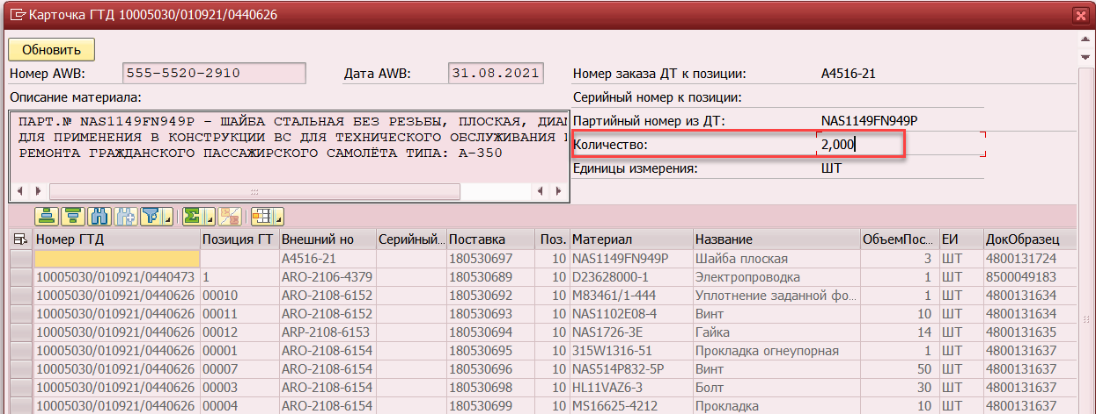
- Меняем проверку на то, что строки становятся серыми – проверяем, как и раньше, на материал и ЕИ, а для проверки по количеству берем поле Количество в окне поиска поставок.
- При нажатии на кнопку ОК проверяем – если выбранный заказ («ДокОбразец») - NB, и выбранных позиций 2, то выводим сообщение об ошибке «Для заказов NB невозможна множественная привязка документов»).

Исправление ошибок и доработки:
- - Меняем шаги 5 и 6 алгоритма (определение по серийнику ставим раньше, чем определение по заказу) – я увидела вложенность rerun_vbeln_filter_ebeln в rerun_vbeln_filter_serial. Нужна ли она? Или можно вызывать rerun_vbeln_filter_ebeln после rerun_vbeln_filter_serial, если не смогли найти однозначное соответствие. Я бы хотела по возможности уйти от вложенности.

- 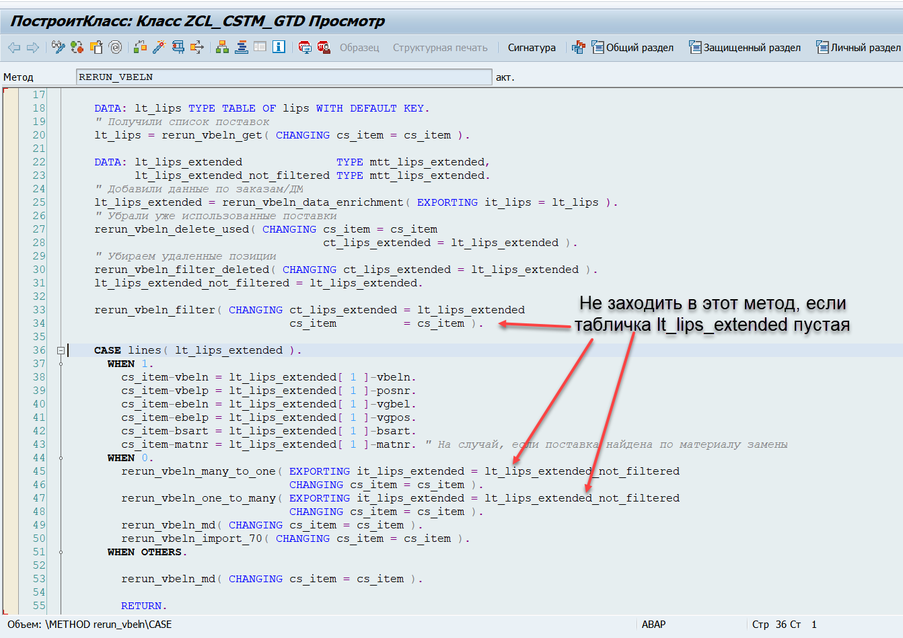
- Метод RERUN_VBELN_MD
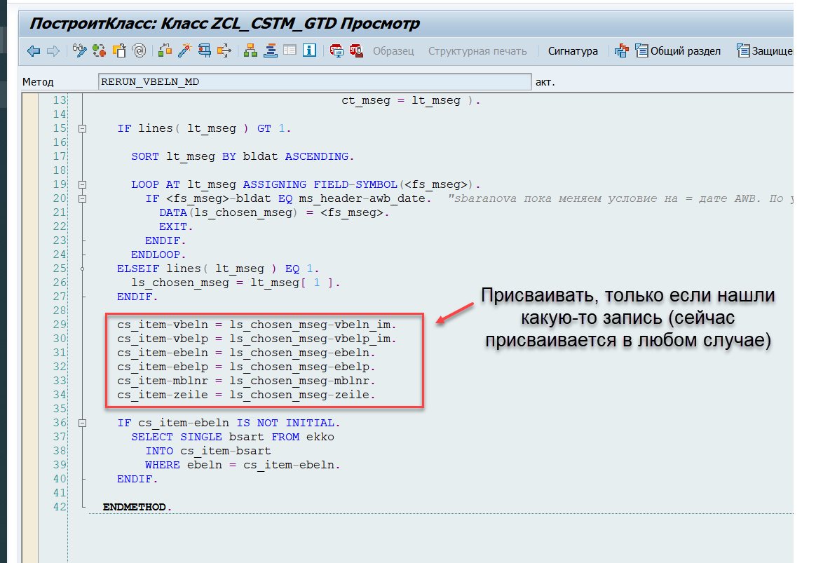
- Этот функционал был полностью убран из функционала? Если да, то, наверное, не проставится статус, если использовать старый функционал? Может быть нужно это место также по флагу использования нового рерана убирать?
  - Лишнее:
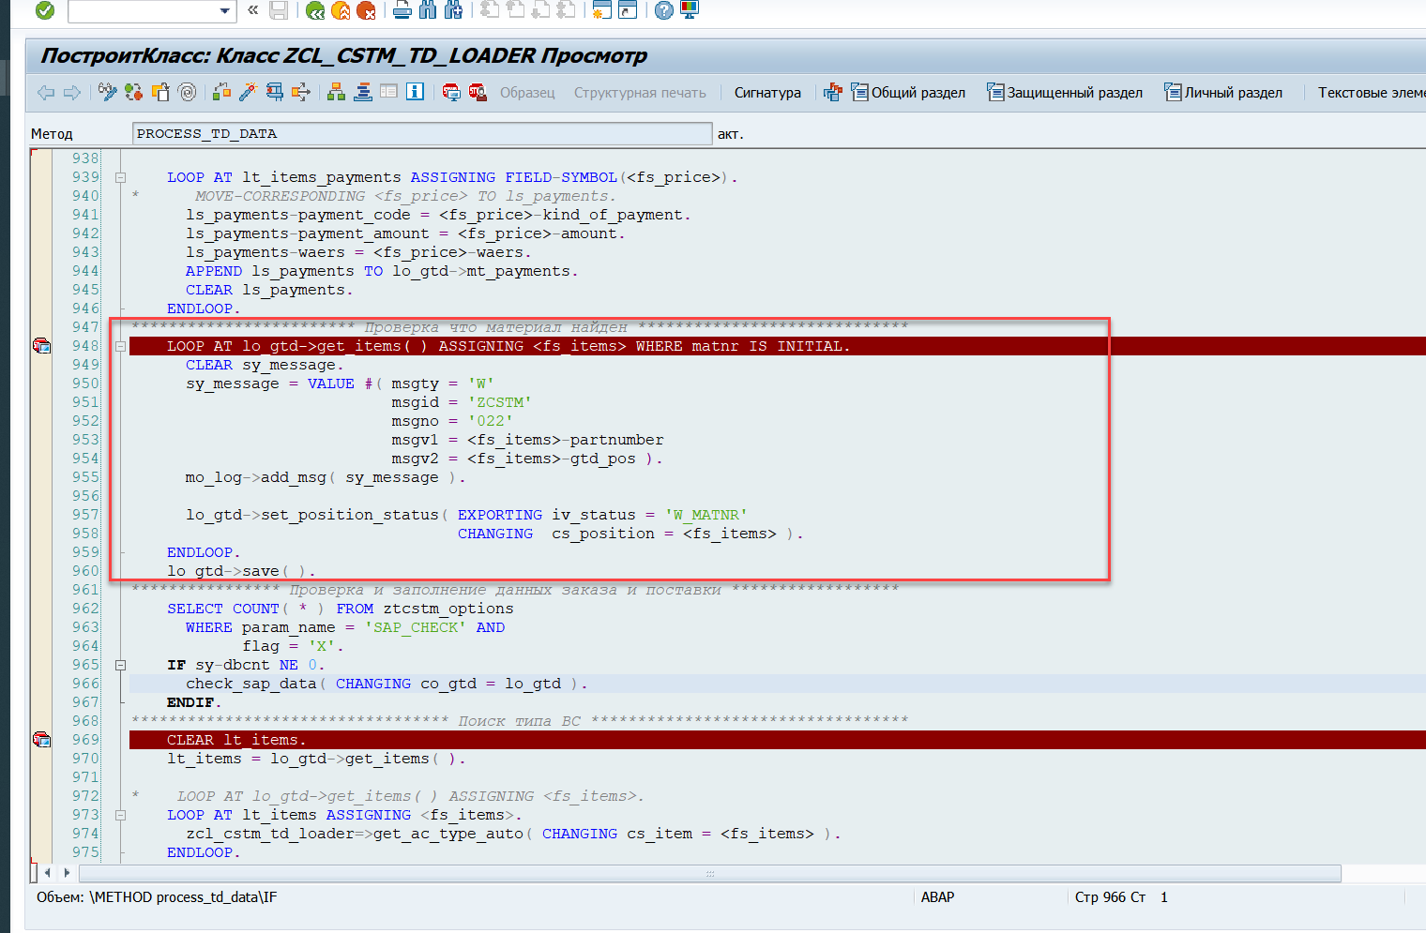
  - Тоже лишнее (есть в реран):
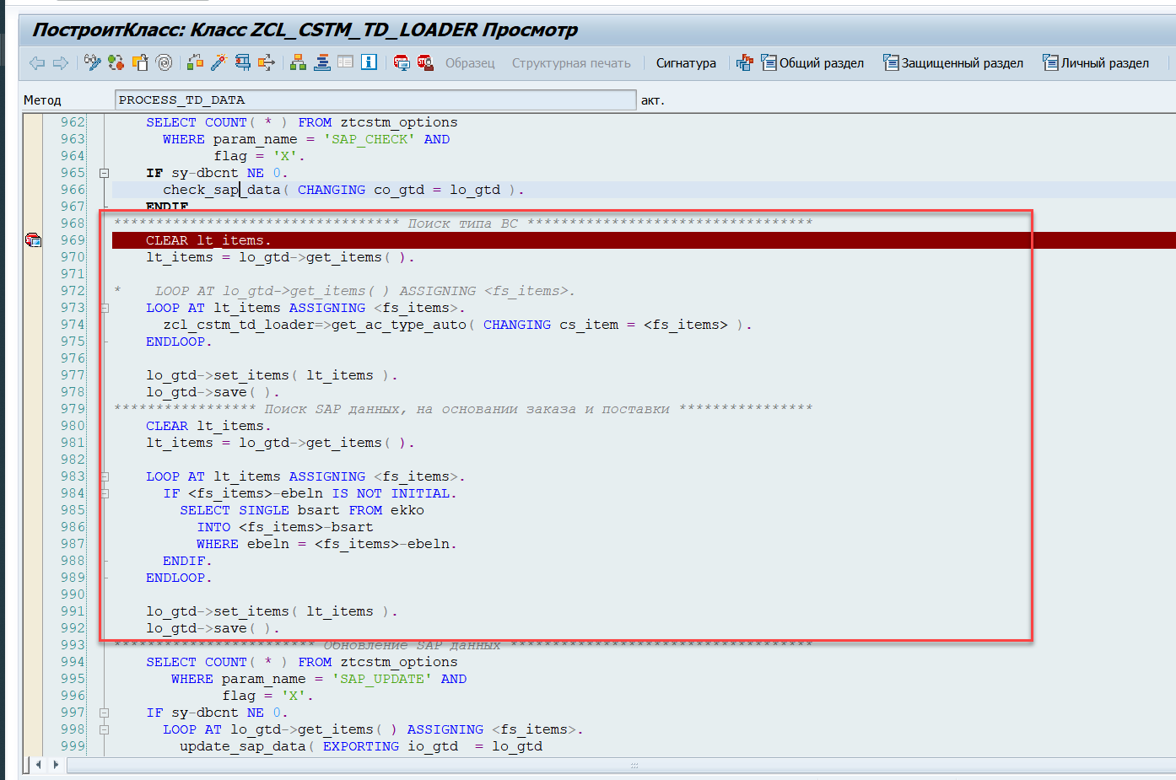

  - Убираем из этого метода поиск заказа (он у нас ищется в rerun):
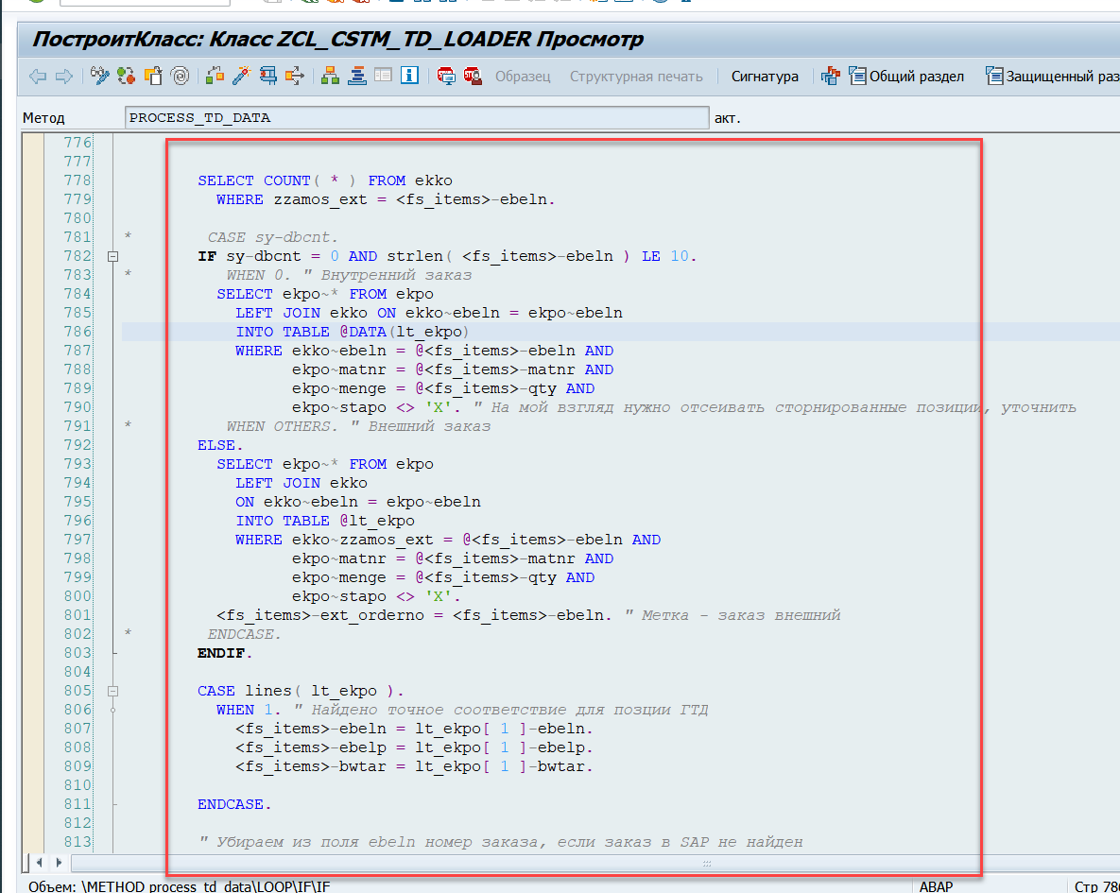
  - При загрузке деклараций, для которых не получилось найти поставки, устанавливается зеленый статус (к моменту вызова куска на скриншоте статусы на уровне позиций пустые (не равны W и E), поэтому ставится статус «Успешно обработано». Наверное, нужно вызывать set_position_status_new здесь или ближе к вызову реран (внутри check_sap_data):
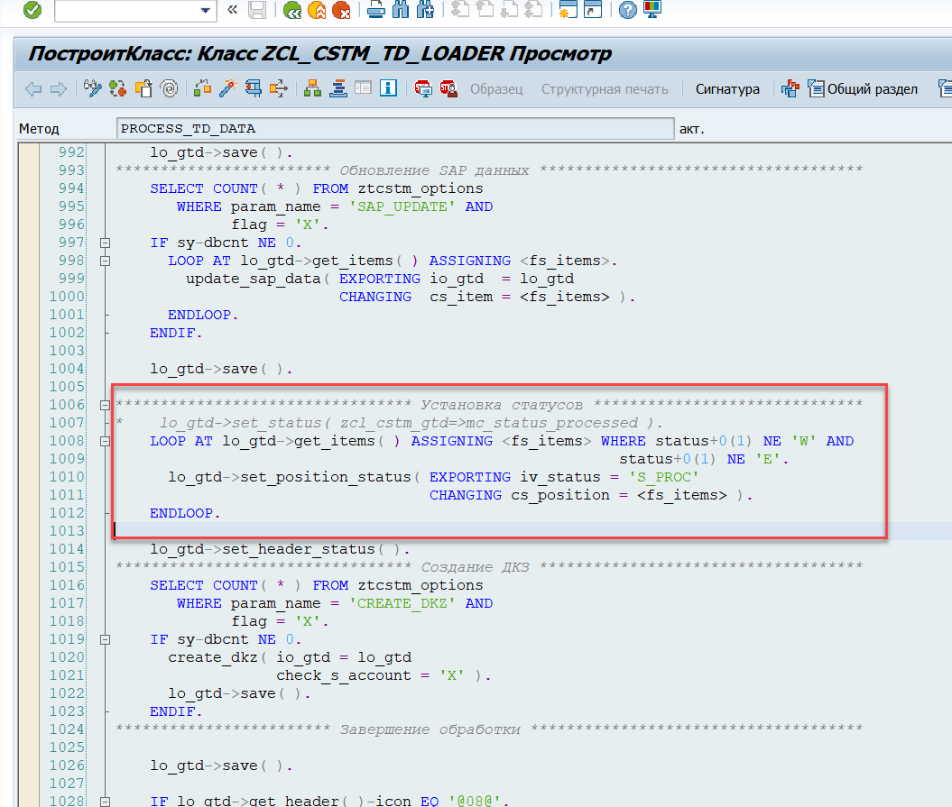
- В отчете с декларациями в функционал, который красит красным номер AWB, если его нет в системе, добавить поиск накладной аналогично rerun (поиск с пробелами/с убиранием одного дефиса/вообще без дефисов/с добавлением CMR и т.д.) (пп. 2a-2e).
- Аналогично с выбором поставок при ручной привязке (тоже искать по AWB с пробелами/с убиранием одного дефиса/вообще без дефисов/с добавлением CMR и др.)
- При привязке документов по документу материала нужно тоже записывать вид заказа (сейчас записывается только при определении через поставку).
- В программу ZMM_CSTM_BACKGROUND_UNTIE добавить возможность отвязывать по всем позициям документа и по списку документов. Из этой программы выводить сообщения не в лог, а в окно сообщений (из BACKGROUND-а эта программа никогда не будет вызываться).
- В программу ZMM_CSTM_BACKGROUND_UNTIE после отвязки поставки от декларации добавить переопределение ОЗМ
cs_item-matnr = lcl_converter->convert_matnr( cs_item-partnumber ).
- Для чего это?
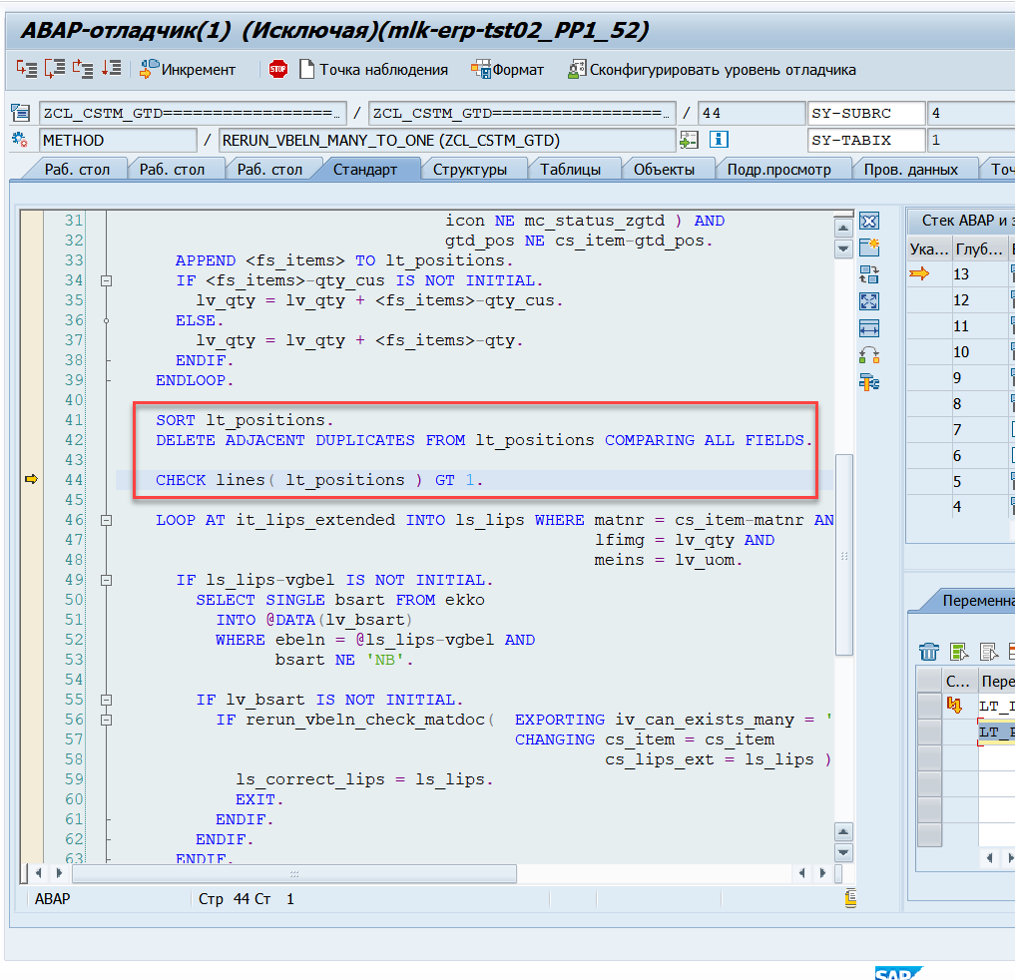

- 10005030/060221/0041849 Метод rerun_vbeln_many_to_one: Данные присвоеннных поставок кладутся в mt_items, а во внешнем методе rerun_vbeln анализируется sc_item. А в нее данные из mt_items не попадают после выхода из метода.

- Метод RERUN_VBELN: Каждый из последующих методов rerun_vbeln_one_to_many и rerun_vbeln_md переходить только если в предыдущем методе присвоить поставку не смогли.
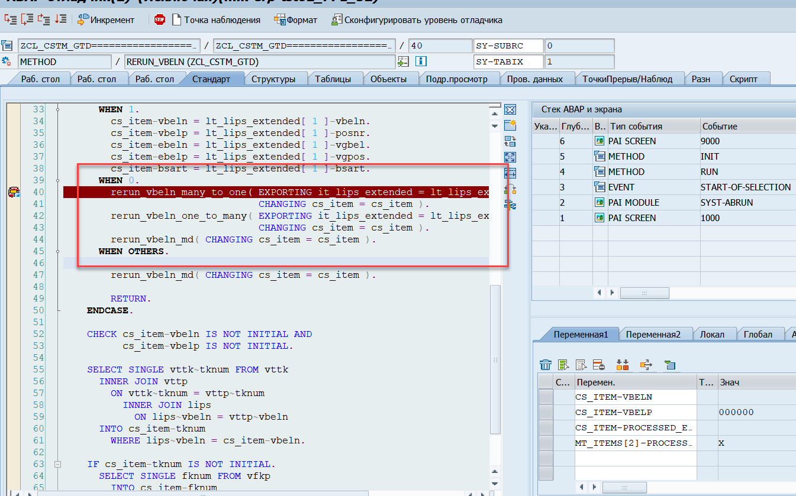

- 10005030/040821/0386586 – 1 позиция ДТ – 2 поставки. Не привязывает, не создает новую позицию
- Отображение subpositions в функционале привязки one_to_many
---------------------------------------------------------------------------------------------------------------------
- ZCL_CSTM_GTD-RERUN_VBELN_DATA_ENRICHMENT:
Сделать отдельно выборку из ekko (zz_po и т.д) и отдельно выборку для ИМ из ekbe (поиск ДМ) с добавлением условия EKBE-BEWTP = ‘E’:
- При определении ОЗМ через rerun не записывается Текст материала

Переделать алгоритм выбора накладной (с приоритетами).
Пример некорректного выбора накладной (EAP)
10005030/210122/3031345
10005030/250122/3039827

